SPOROČILO ZA JAVNOST

Poslovanje Krke v letu 2009

Novo mesto, 21. januar 2010 – Na današnji novinarski konferenci je uprava družbe Krka predstavila prodajne rezultate družbe in skupine Krka ter predhodni nerevidirani čisti dobiček družbe Krka za leto 2009, kar je na včerajšnji seji obravnaval nadzorni svet družbe. Predsednik uprave Jože Colarič je povedal, da so v družbi Krka prodali za 850,1 milijona EUR izdelkov, kar je za 3 % več kot v letu 2008. Prodaja skupine Krka znaša 951,0 milijona EUR in je od prodaje v preteklem letu večja za 1,1 milijona EUR. Čisti dobiček
Krke, d.d. (na osnovi predhodnih nerevidiranih izkazov) bo ob upoštevanju odprave rezervacij in oblikovanja novih rezervacij dosegel dobrih 170 milijonov EUR, kar je za 6 % več kot v letu 2008. Čisti dobiček skupine Krka bo predvidoma nekaj višji kot dobiček družbe. Nerevidirani računovodski izkazi skupine in družbe Krka za leto 2009 bodo objavljeni konec februarja.

Prodaja skupine Krka po regijah
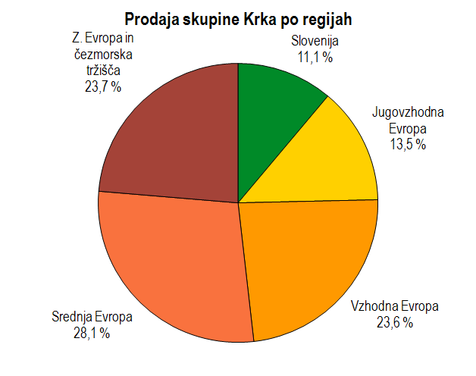
Skupina Krka je v letu 2009 prodala za 951,0 milijona EUR izdelkov in storitev, od tega na trgih izven Slovenije 845,2 milijona EUR, kar predstavlja 89 % celotne prodaje skupine. Rast prodaje je bila dosežena v prodajnih regijah Slovenija (za 1 %) in Srednja Evropa (za 6 %). Prodaja v Zahodni Evropi in čezmorskih tržiščih je na ravni lanske prodaje, medtem ko so v regijah Jugovzhodna Evropa in Vzhodna Evropa zabeležili padec prodaje (za 5 % oziroma 4 %).
Največja prodajna regija skupine Krka je z
28,1-odstotnim deležem v celotni prodaji regija Srednja Evropa, kjer so ustvarili prodajo v vrednosti
267,6 milijona. Na Poljskem, ki z 42-odstotnim deležem predstavlja največji trg v regiji in je eden od Krkinih ključnih trgov, so prodali za 112,6 milijona EUR izdelkov. Med ostalimi trgi znotraj regije izstopajo z dvomestno rastjo prodaje Češka, Slovaška, Litva in Madžarska.
Druga največja prodajna regija je s 23,7-odstotnim deležem regija Zahodna Evropa in čezmorska tržišča, kjer so prodali za 225,1 milijona EUR. Najpomembnejši trgi v regiji so Velika Britanija, Nemčija, Francija, Italija, skandinavske države in države Beneluksa. Glede na leto prej so močno rast prodaje zabeležili v Veliki Britaniji, v Španiji, na Portugalskem ter v skandinavskih državah.
Na trgih regije Vzhodna Evropa, ki je s 23,6-odstotnim deležem v prodaji skupine tretja največja Krkina prodajna regija, so v letu 2009 prodali za 224,0 milijona EUR izdelkov. V primerjavi z letom prej so prodajo povečali na večini trgov regije, z izjemo Belorusije, Gruzije in Ukrajine. V Ruski federaciji, ki je največji trg znotraj regije in hkrati tudi največji posamičen trg skupine Krka, so prodali za 168,4 milijona EUR izdelkov in dosegli 7-odstotno rast. Med večjimi trgi v regiji je bila dvomestna rast prodaje dosežena v Kazahstanu, Uzbekistanu in Moldaviji.
V regiji Jugovzhodna Evropa so prodali za 128,5 milijona EUR izdelkov. Največji trg v regiji je z 41,1 milijona EUR dosežene prodaje Hrvaška, sledi pa ji Romunija, kjer so dosegli 32,1 milijona EUR prodaje. Dvomestna rast prodaje je bila zabeležena v Albaniji ter Bosni in Hercegovini.
V Sloveniji je skupina Krka prodala za 105,8 milijona EUR izdelkov in storitev. K ustvarjeni prodaji so največ prispevala zdravila na recept, medtem ko je prodaja zdraviliško-turističnih storitev skupine Terme Krka znašala
33,2 milijona EUR, kar je za 2 % več kot leto prej.

Prodaja po skupinah izdelkov in storitev
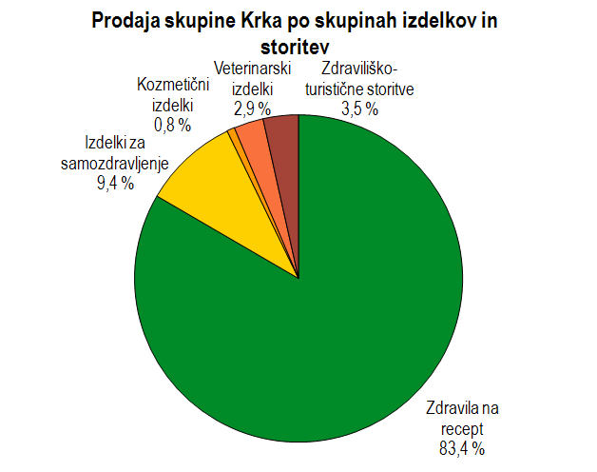
Najpomembnejša skupina izdelkov v prodaji Krke ostajajo zdravila na recept. Njihova prodaja je znašala
792,0 milijona EUR in se je glede na leto 2008 povečala za 9,8 milijona EUR oziroma 1 %. Izdelkov za samozdravljenje so prodali za 89,6 milijona EUR oziroma za desetino manj kot leto poprej. Prodaja veterinarskih izdelkov je znašala 27,8 milijona EUR in je bila za 11 % večja kot v letu 2008, prodaja kozmetičnih izdelkov v višini 7,3 milijona EUR pa je upadla za dobro četrtino. Prodaja zdraviliško-turističnih storitev je znašala
33,2 milijona EUR in se je povečala za 2 %.

Predhodni nerevidirani izidi poslovanja družbe Krka

Predhodni nerevidirani čisti dobiček družbe Krka za leto 2009 znaša 171,1 milijona EUR in je v primerjavi z letom 2008 večji za 6 %. Družba Krka je odpravila rezervacije v povezavi s tožbami na področju intelektualne lastnine v skupnem znesku 90,0 milijonov EUR. Hkrati ob odpravi rezervacij je družba oblikovala nove rezervacije v višini
47,5 milijona EUR za morebitne obveznosti v povezavi s postopkom, ki ga vodi Evropska komisija v zvezi z domnevno kršitvijo pravil konkurenčnega prava pri prodaji zdravila perindopril na trgih EU. Nerevidirani računovodski izkazi skupine Krka in družba Krka bodo objavljeni konec februarja.

Razvoj in raziskave
V letu 2009 so v Krki pridobili prve registracije za 21 novih izdelkov v 40 farmacevtskih oblikah. V tem času so na različnih trgih pridobili 874 novih registracij izdelkov. Registracije so potekale po različnih registracijskih postopkih v 58 državah. Po najzahtevnejših evropskih registracijskih postopkih so izpeljali 44 postopkov za 18 izdelkov v različnih oblikah in tako pridobili 1204 registracije.
V letu 2009 so zaključili pet centraliziranih postopkov (CP) pri Evropski agenciji za zdravila (EMEA), kar pomeni registracijo v vseh 27 državah Evropske unije. Pomemben dosežek sta uspešno končana postopka za dve zdravili na osnovi učinkovine klopidogrel, klopidogrel hidrogensulfat (Zyllt®) in klopidogrel hidroklorid. Po centraliziranem postopku so registrirali tudi zdravilo za zdravljenje Alzheimerjeve bolezni Nimvastid® z učinkovino rivastigmin, Krka je kot edini proizvajalec uspešno razvila obliko orodisperzibilnih tablet. Končali so tudi centraliziran postopek za repaglinid tablete za uravnavanje sladkorja v krvi in za zdravilo Vizarsin®, generično različico sildenafila, ki učinkuje na erektilno disfunkcijo in je namenjeno zdravljenju impotence.
Registracije so potekale tudi prek decentraliziranih postopkov (DCP) in prek postopkov vzajemnega priznavanja (MRP). Po teh postopkih so z registracijo novih izdelkov, novih oblik in registracijami na novih trgih dopolnili prodajne možnosti Krkinih zdravil v večini držav Evropske unije. Kontinuirano vodijo tudi nacionalne postopke, ki so pomembni za zagotavljanje nabora novih izdelkov v državah vzhodne in jugovzhodne Evrope.
Na področju registracij izdelkov za samozdravljenje so pridobili registracije za 8 novih izdelkov. Z registracijami novih izdelkov so dopolnjevali blagovne znamke Duovit® in Septolete®. Z novimi izdelki je bila dopolnjena tudi paleta veterinarskih in kozmetičnih izdelkov.

Vlaganja in naložbe
V letu 2009 so v skupini Krka za investicijsko dejavnost namenili 91,1 milijona EUR, od tega 82,3 milijona EUR
(90 % vseh naložb v skupini Krka) v obvladujoči družbi in 8,8 milijona EUR v odvisnih družbah. Dosežena vrednost vlaganj in naložb je bila nižja od načrtovane, razlog pa je v prilagajanju dinamike izvajanja nekaterih vrednostno večjih projektov obstoječim ekonomskim razmeram.
V marcu so zaključili dela na dodatni liniji v kemijski sintezi, ki je bila potrebna zaradi zahtev za proizvodnjo vse večjih količin različnih novih farmacevtskih učinkovin, aprila pa so v obratu v Ljutomeru z vgradnjo pakirne linije povečali zmogljivosti pri proizvodnji pastil. Povečali so proizvodne zmogljivosti in s tem proizvodne pogoje za pravočasno lansiranje kapsul na nove trge, z dodatno linijo so odpravili ozko grlo v obratu za proizvodnjo injekcij. Z naložbo v obratu v Bršljinu, kjer so v letu 2009 zgradili nov sodobni obrat za proizvodnjo sirupov, leto prej pa ločen objekt za proizvodnjo izdelkov z biocidnim učinkom, so povečali proizvodne zmogljivosti in optimizirali materialne pretoke.
Trenutno največja Krkina naložba je junija 2009 začeta gradnja obrata za proizvodnjo trdnih farmacevtskih oblik, ki je zasnovan tako, da bo večji del zmogljivosti namenjen proizvodnji tablet in obloženih tablet, del pa proizvodnji kapsul. V septembru pa so začeli s pripravljalnimi deli za izgradnjo novega Razvojno-kontrolnega centra 3.
V zaključni fazi so priprave na strateško pomembno investicijo - gradnjo dodatnih proizvodnih zmogljivosti v Ruski federaciji. V Termah Krka v Strunjanu obnavljajo zdraviliški in bazenski del ter povečujejo hotelske zmogljivosti.

Zaposleni
Konec leta 2009 je bilo v skupini Krka 7975 zaposlenih, od tega 4242 (53 %) v Sloveniji in 3733 (47 %) v tujini. V družbi Krka je bilo 5260 zaposlenih, od tega 3563 v Sloveniji in 1697v predstavništvih v tujini. Število zaposlenih v skupini Krka se je v primerjavi z letom 2008 povečalo za 373 (5-odstotna rast).
V državah izven Slovenije se je število zaposlenih povečalo za 190 sodelavcev oziroma za 5 %. V družbi Krka v Sloveniji se je število zaposlenih povečalo za 183 (5-odstotna rast). V Sloveniji je rast zaposlovanja največja na področju razvoja in raziskav ter zagotavljanja kakovosti in proizvodnje, v tujini pa se je število zaposlenih povečalo predvsem v marketingu in prodaji.
Polovico vseh zaposlenih v skupini Krka ob koncu leta 2009 je imelo najmanj univerzitetno izobrazbo.

Delnica in delničarji
Enotni tečaj Krkine delnice je na zadnji trgovalni dan v letu 2009 znašal 64,04 EUR. Zaradi stabilnega poslovanja skupine in odboja na finančnih trgih se je tečaj delnice v preteklem letu zvišal za 33 % (konec leta 2008 je znašal 48,27 EUR), medtem ko je Slovenski borzni indeks (SBI 20) v istem obdobju porasel za 10 %. Rast tečaja Krkine delnice v zadnjih petih letih je bistveno presegla rast Slovenskega borznega indeksa (SBI 20) in globalnega panožnega indeksa S&P Global Healthcare.
V letu 2009 je povprečni dnevni promet z delnico Krke na Ljubljanski borzi znašal 0,8 milijona EUR, delnica Krke je najprometnejši vrednostni papir na Ljubljanski borzi.
Konec leta 2009 je imela Krka 82 606 delničarjev, kar je 7 % več kot konec predhodnega leta. Svoj lastniški delež so v preteklem letu najbolj povečali mednarodni vlagatelji, in sicer iz 7,9 % na 9,7 %. Med delničarji je najbolj poraslo število fizičnih oseb, in sicer s 75 646 na 80 916 (za 7 %). Lastniški delež slovenskih državnih finančnih družb, Slovenske odškodninske družbe ter Kapitalske družbe skupaj s PPS, je ostal nespremenjen.
Tržna kapitalizacija družbe Krka je konec lanskega leta dosegla 2,3 milijarde EUR in je predstavljala 27 % celotne kapitalizacije Ljubljanske borze.

